Blue Flame Present

Hướng dẫn upload website lên hosting hỗ trợ NodeJs

# Heroku

* Điều kiện tiên quyết: Đã up project lên trên GitHub. Chưa có thì có thể search Google để tìm hiểu thêm.
* Các bước thực hiện:

Logined Heroku:

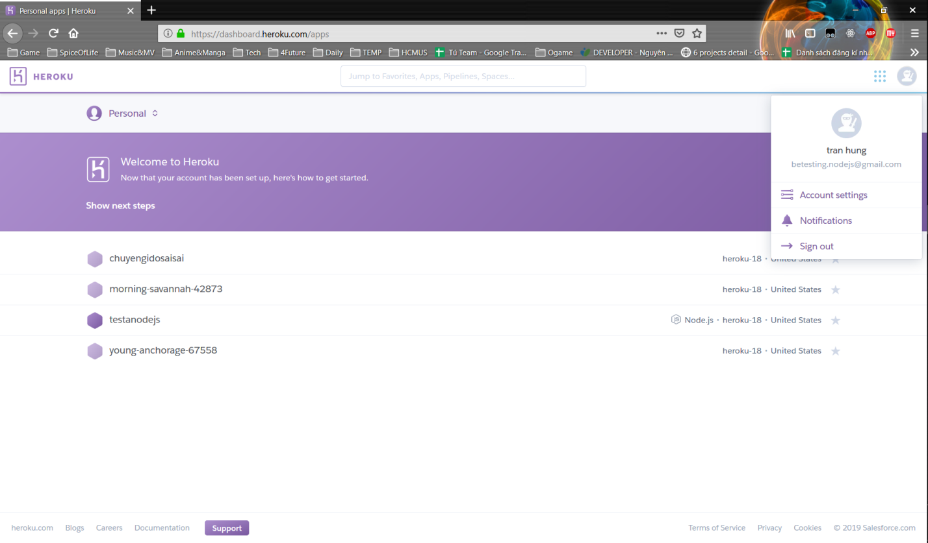

Tạo một App Mới:

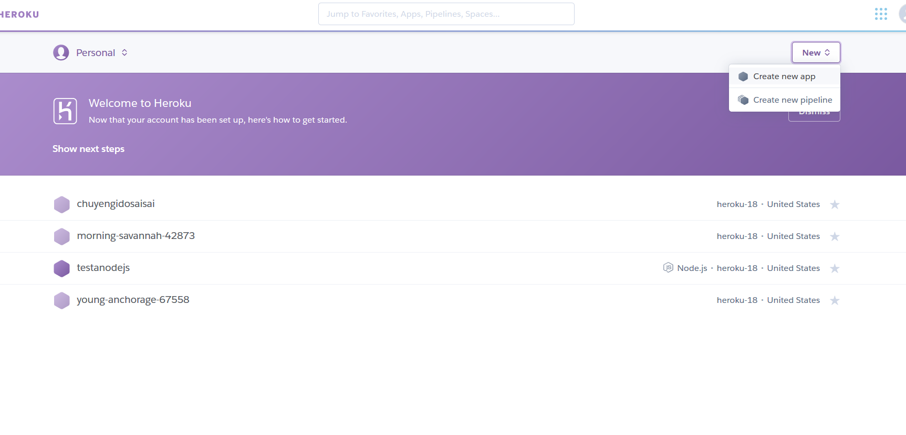

Đặt tên tùy ý, sau đó sẽ vào phần deploy, ở đây các bạn chọn GitHub nhé:

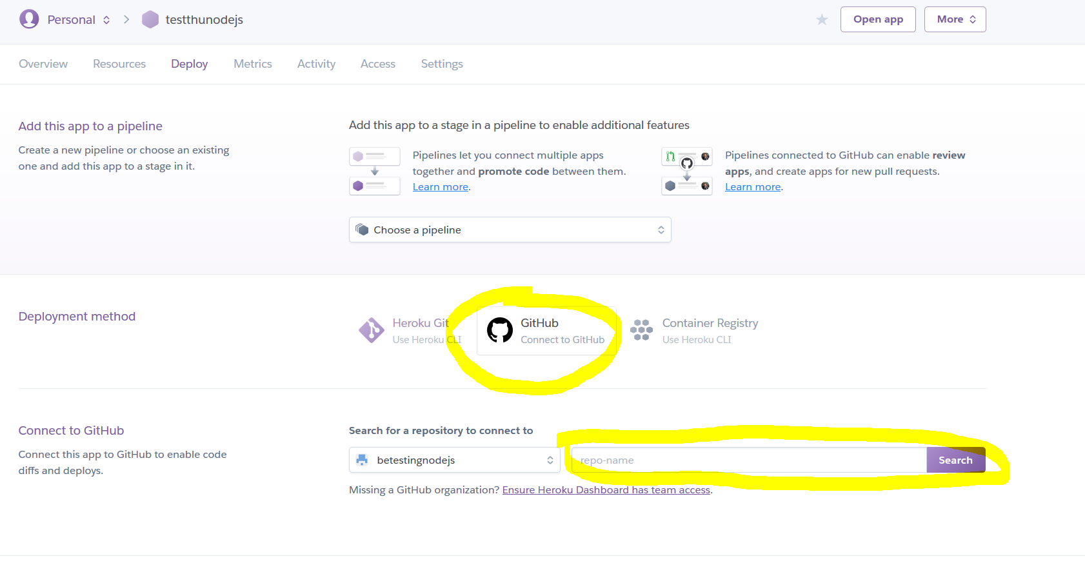

Do ở đây mình đã đăng nhập github rồi, còn nếu lần đầu tạo app thì chọn github rồi chọn đăng nhập github, rồi để github auth thôi, nhanh lắm ☺.

Ở đây chúng ta sau khi đăng nhập xong thì sẽ chọn cái project mà đã up lên.

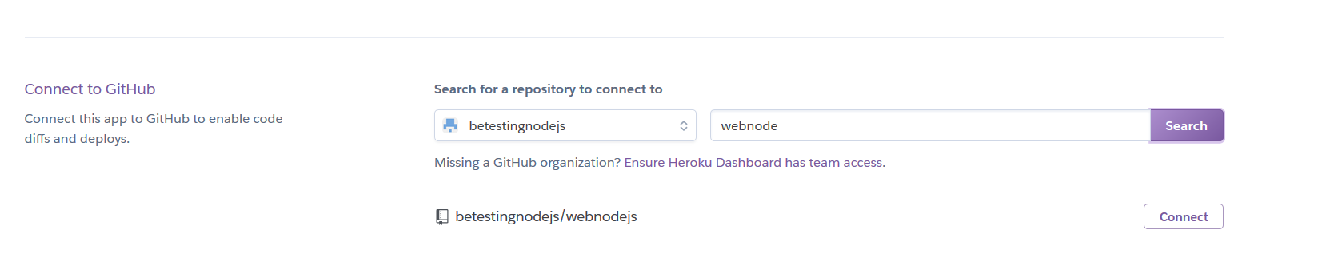

Như trong hình mình đã tìm ra project mình đã up lên, nhấn connnect đi nào.

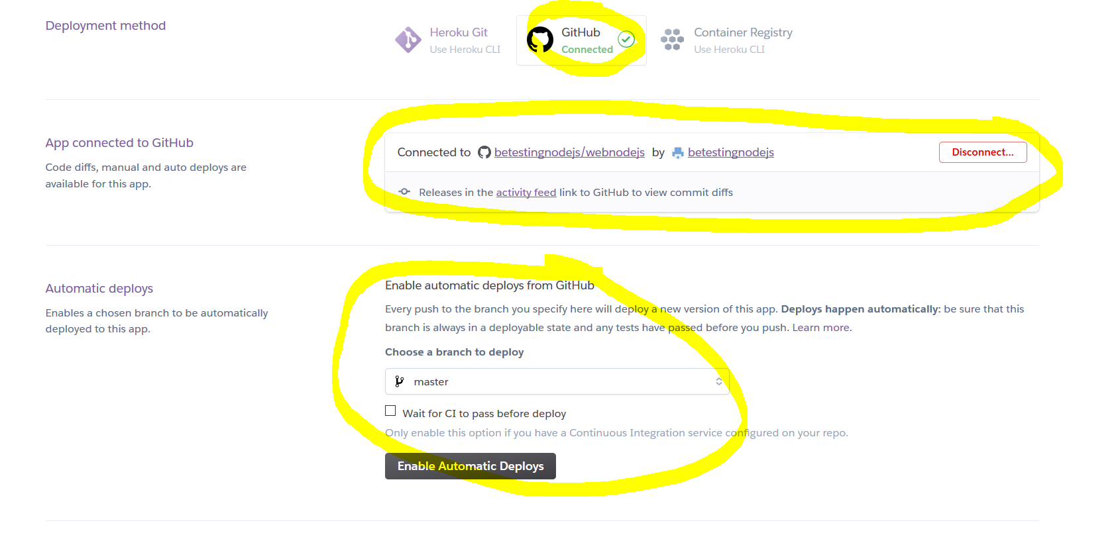

Sau khi nhấn connect thì sẽ có 3 cái quan để ý là github đã check tick connected, phần app đã connected nốt, còn phần automatic deploys thì tùy, bạn có thể chọn hoặc không, mình khuyến khích chọn nếu hiểu biết những gì đang làm.

Sau đó thưởng thức thành quả thôi. Truy cập link: <https://testanodejs.herokuapp.com/>

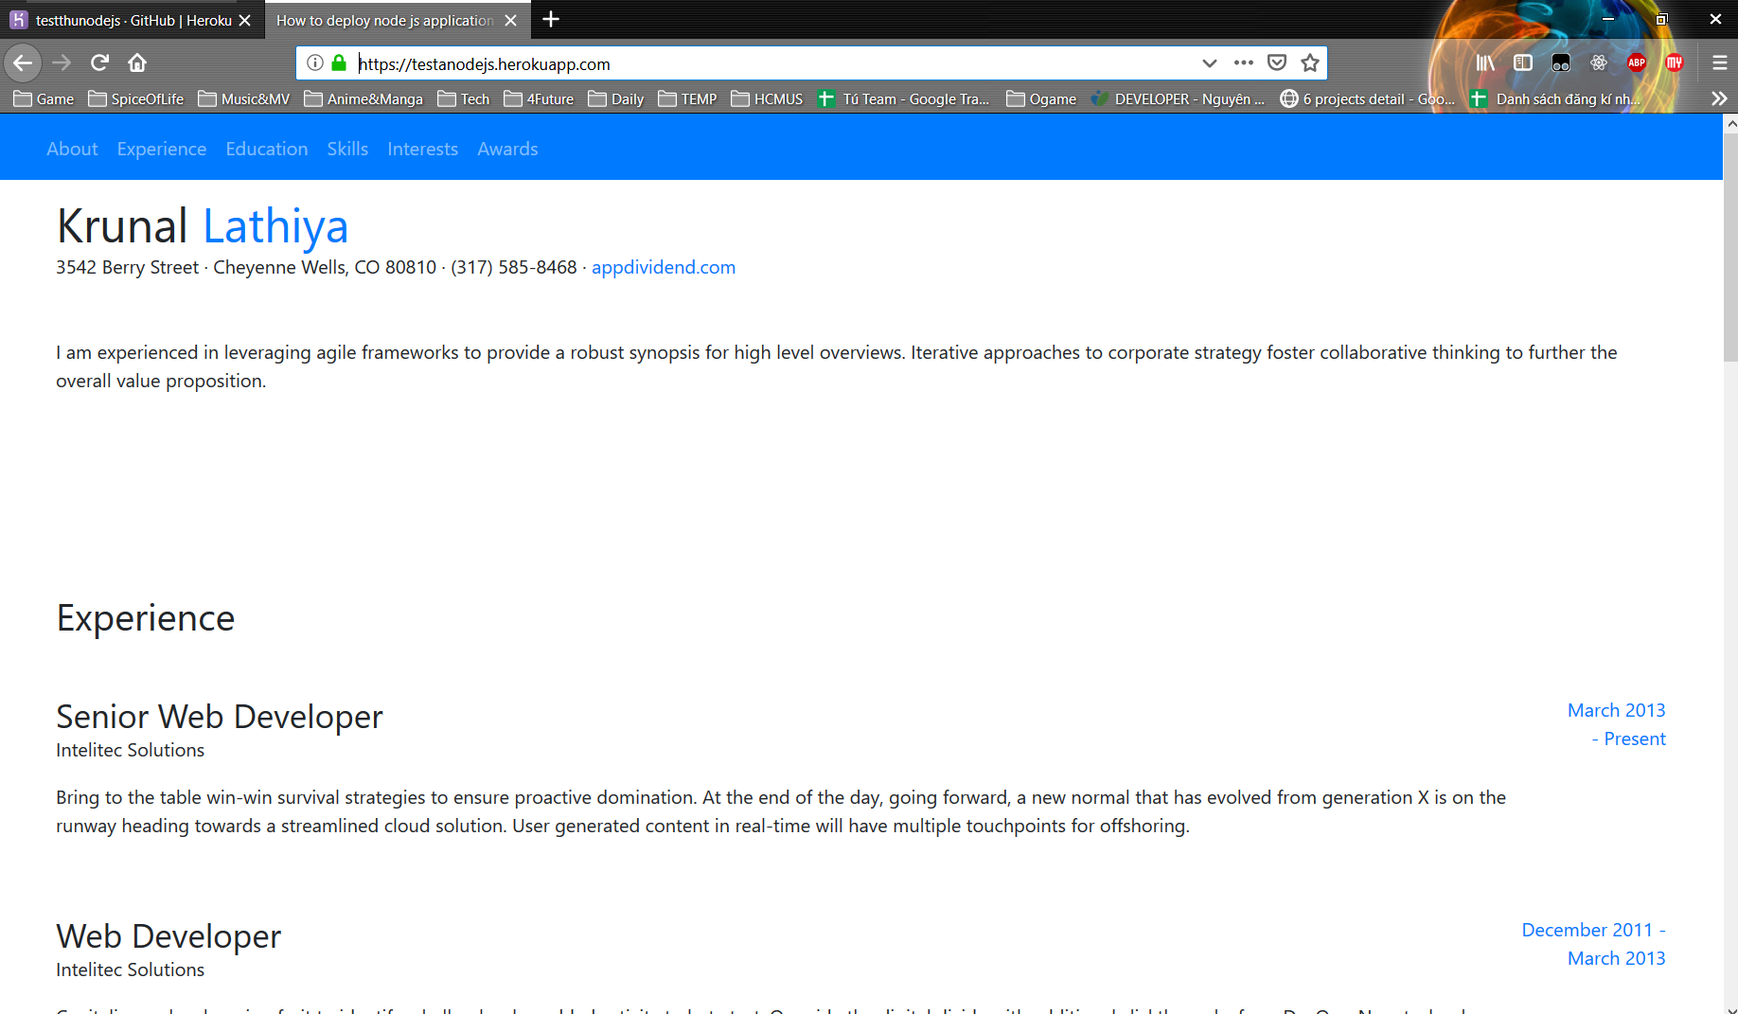

Cảm ơn các bạn đã theo dõi.

# Glitch

* Điều kiện tiên quyết: Đã có tài khoản GitHub và project đã được up lên GitHub. Nếu chưa biết thì bạn có thể search google.com để biết thêm chi tiết.
* Hướng dẫn từng bước:

Vào trang glitch.com, chọn Sign in, chọn Sign in with GitHub:

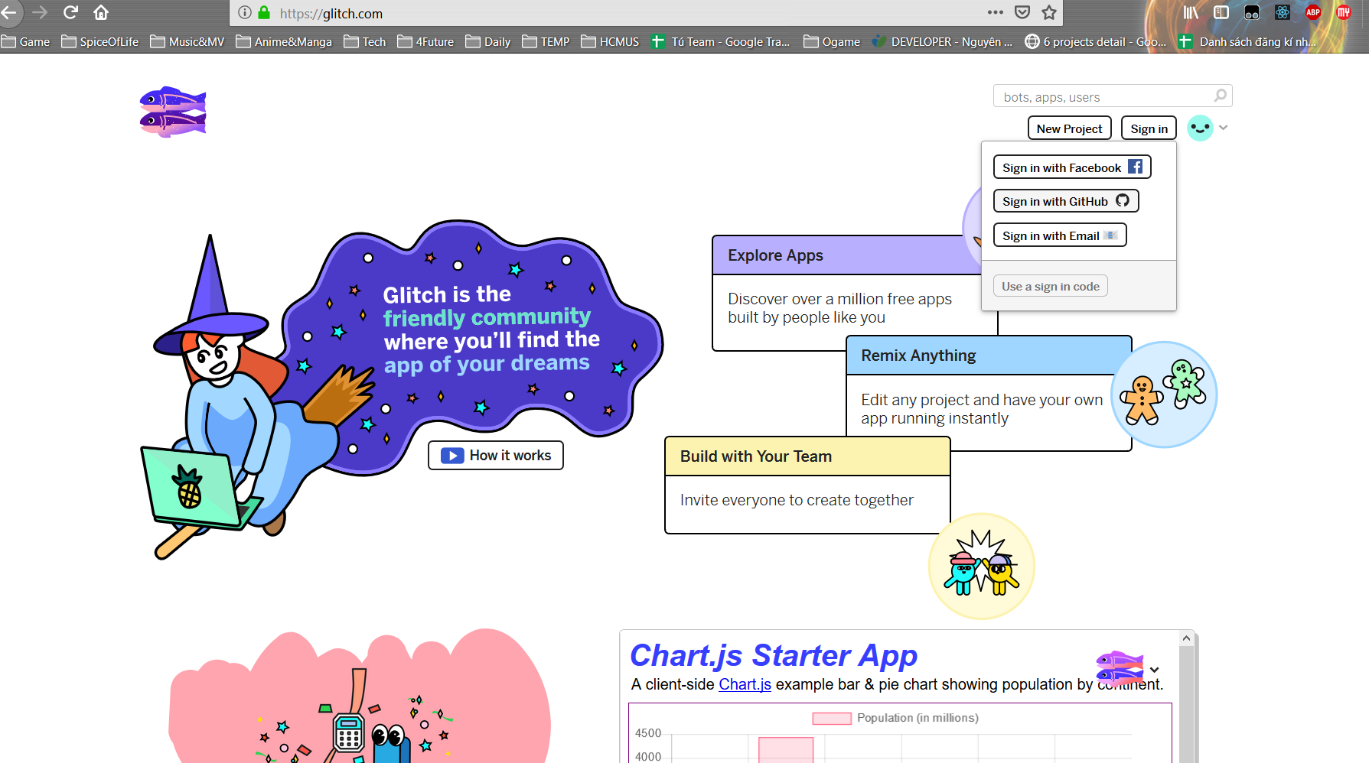

Sau khi đăng nhập xong và authenticated thì trang sẽ chuyển hướng về trang chính, chúng ta sẽ chọn New Project ở ngay vị trí gần nút Sign In khi nãy.

Ở đây chúng ta có thể tạo 1 app mới để code ngay hoặc là chọn dòng clone from Git Repo, rồi paste link repo GitHub vào. Glitch sẽ tự động tạo cho bạn một app với tên của repo trên GitHub.

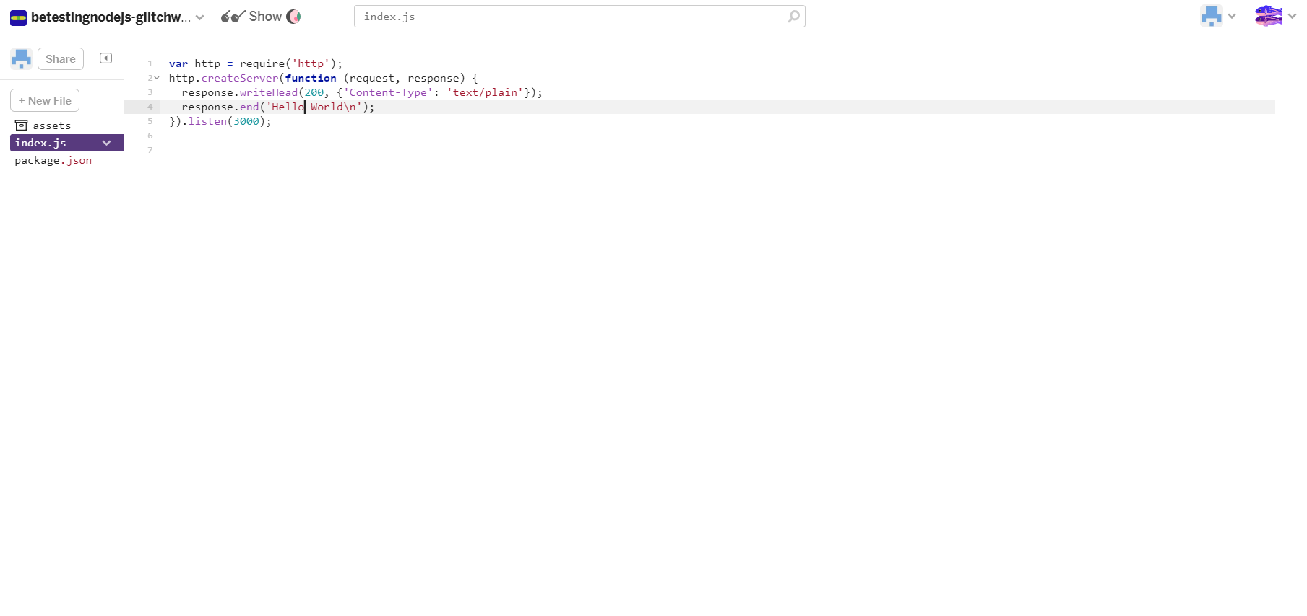

Vậy là bạn đã thành công rồi đó. Chỉ việc nhấn Show để xem kết quả thôi.

# Clever-cloud.com

* Điều kiện tiên quyết: Đã có tài khoản GitHub và project đã được up lên GitHub. Nếu chưa biết thì bạn có thể search google.com để biết thêm chi tiết.
* Hướng dẫn từng bước:

Đăng nhập bằng tài khoản GitHub

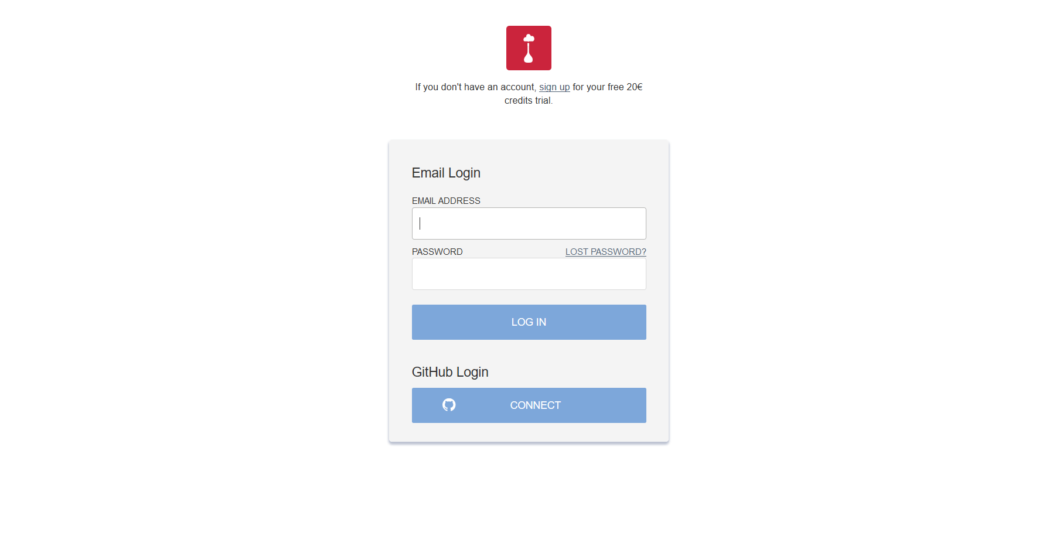

Sau đó vào trong trang chính sẽ có phần tạo app ngay bên cạnh tên:

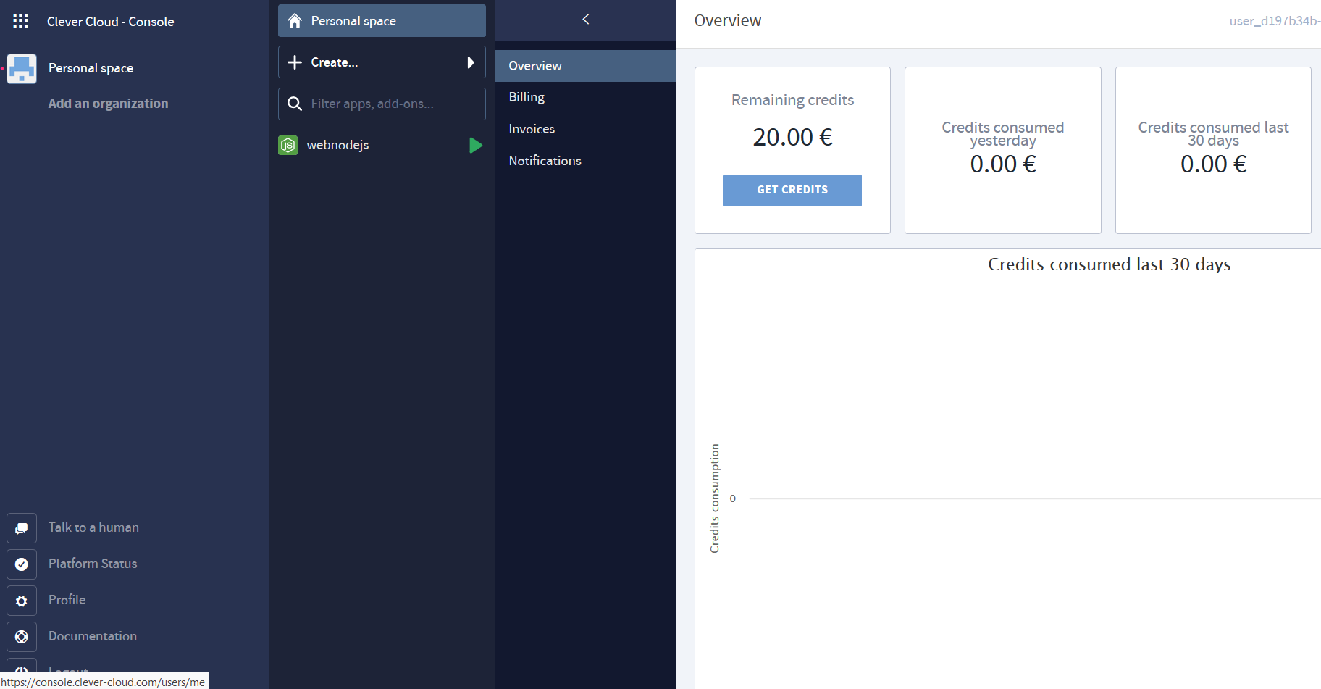

Ở đó chúng ta có thể chọn nhiều loại hoặc là chọn từ github, ở đây mình chọn từ github

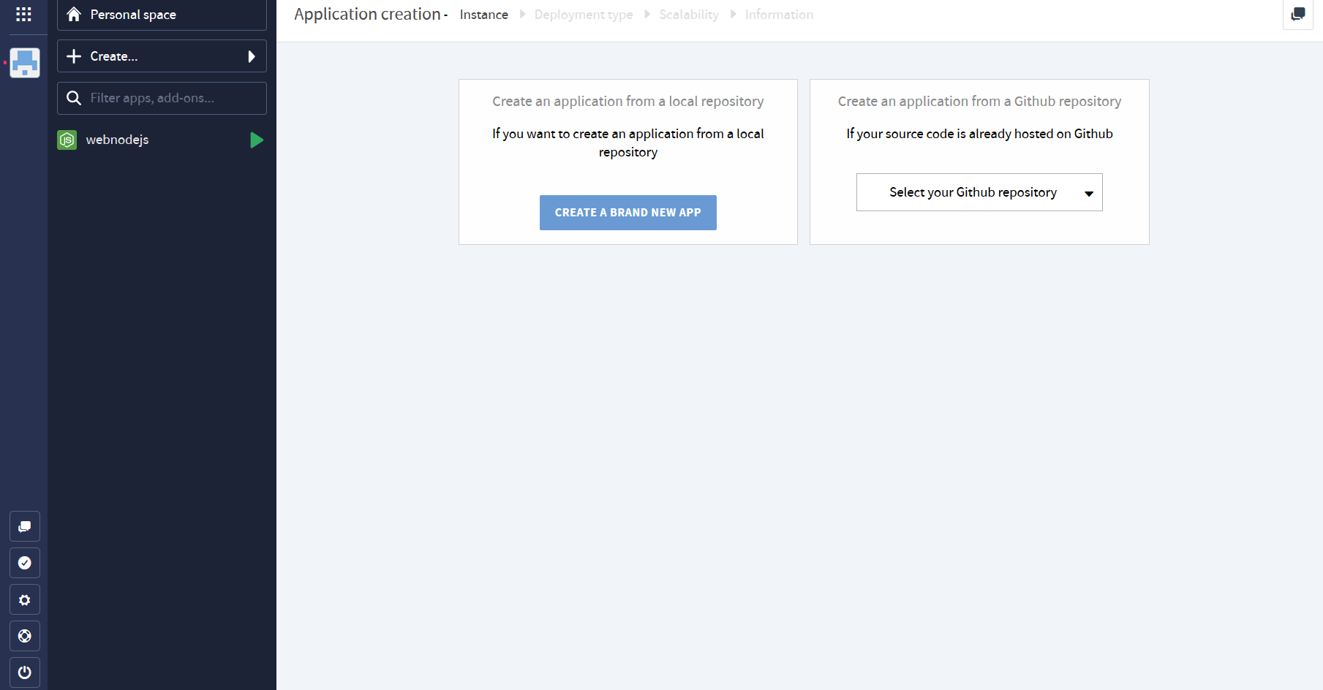

Rồi chọn ngôn ngữ nodejs nhé.

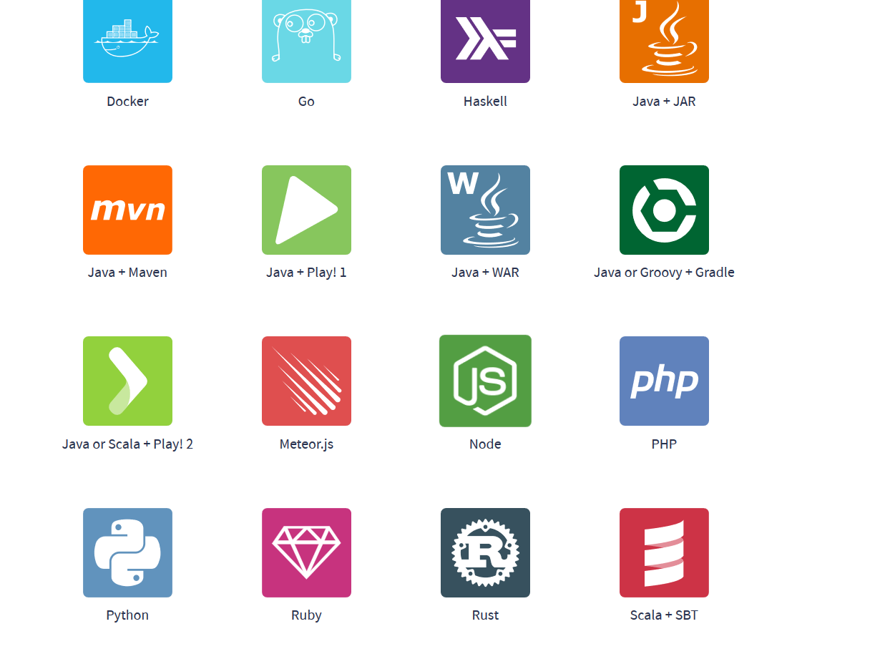

Bạn có thể next liên tục rồi sau nay cần thì có thể chỉnh lại

Sau đó thì chỉ việc chờ build xong và tận hưởng thôi

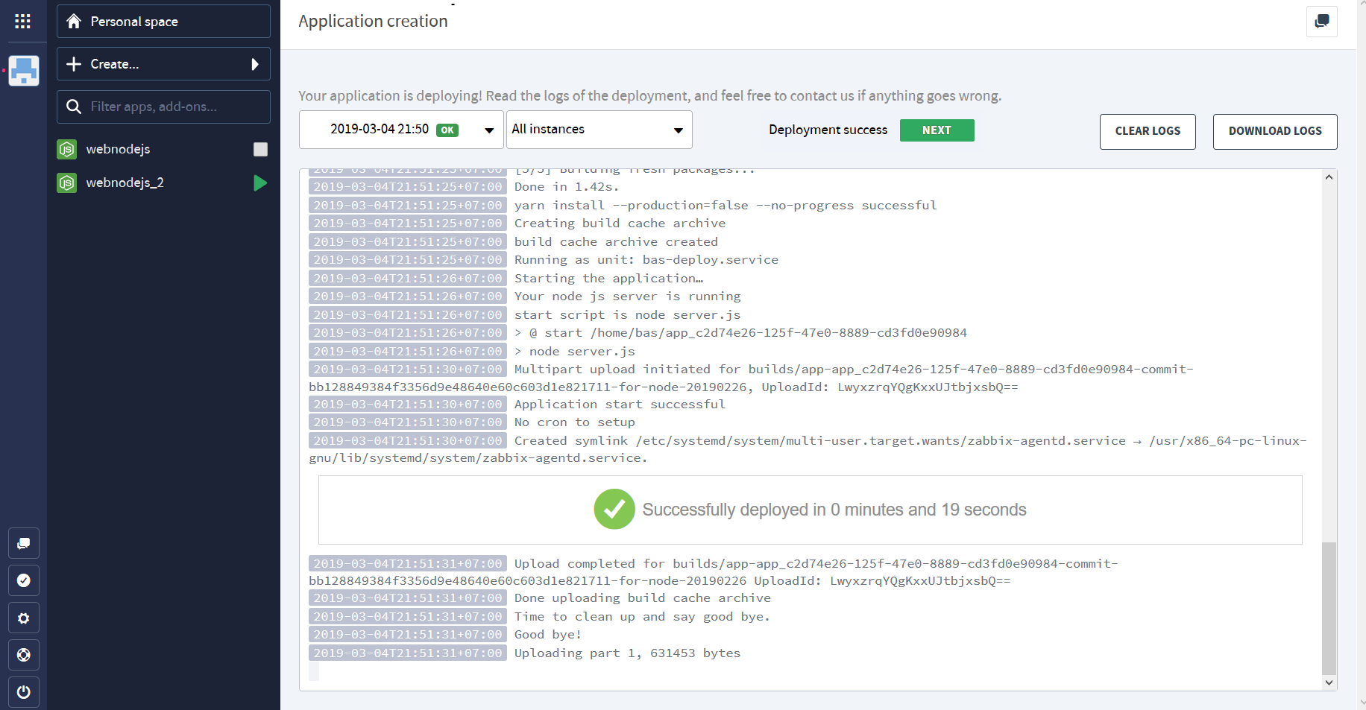

Chọn Next ở trên và xem thành quả nhé

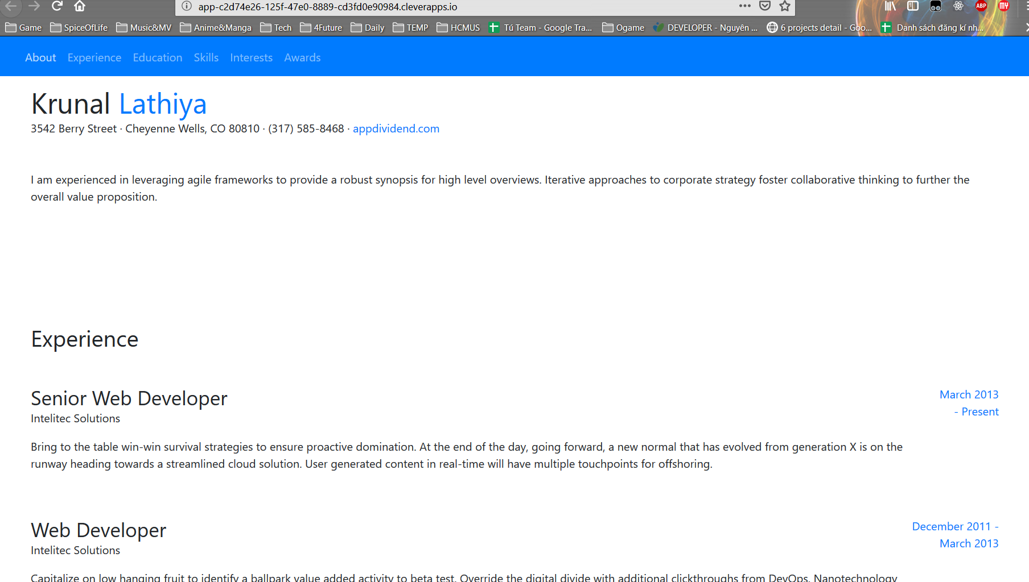

Cảm ơn các bạn vì đã xem